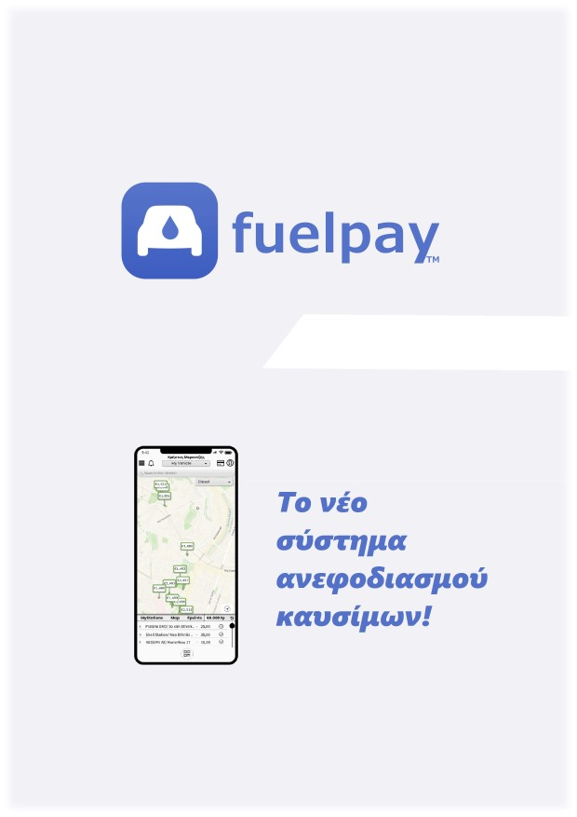

***Team-plan-v0.1***

|  |  |  |  |  |
| --- | --- | --- | --- | --- |
| **ΟΝΟΜΑΤΕΠΩΝΥΜΟ** | **ΑΡΙΘΜΟΣ ΜΗΤΡΩΟΥ** | **EMAIL** | **Έτος Φοίτησης** | **Ρόλος στο παρόν κείμενο** |
| ΘΑΝΟΣ ΚΑΠΝΙΑΣ | 1071112 | [up1071112@upnet.gr](mailto:up1071112@upnet.gr) | 5ο | Contributor |
| ΧΡΗΣΤΟΣ ΜΕΡΑΝΤΖΗΣ | 1070936 | [up1070936@upnet.gr](mailto:up1070936@upnet.gr) | 5ο | Peer Reviewer |
| ΠΑΝΤΕΛΗΣ ΜΑΚΡΥΓΙΑΝΝΗΣ | 1067526 | [up1067526@upnet.gr](mailto:up1067526@upnet.gr) | 5ο |  |
| ΤΣΙΝΤΖΕΛΗΣ ΔΗΜΗΤΡΙΟΣ | 1067370 | [up1067370@upnet.gr](mailto:up1067370@upnet.gr) | 5ο | Editor |

***Μέθοδοι Εργασίας***

Για το συγκεκριμένο project θα εργαστούμε με τη μέθοδο Scrum.

O Product Owner θα είναι ο Χρήστος, ο scrum master θα είναι ο Θάνος και στο Team θα είναι ο Δημήτρης με τον Παντελή. Meetings θα γίνονται τουλάχιστον 2 φορές την εβδομάδα και ανά 2-3 μέρες.

Η ομάδα θα έχει έναν υπεύθυνο έργου διαφορετικό σε κάθε παραδοτέο. Αυτός θα καθορίζει τα tasks για το εκάστοτε παραδοτεό. Με το που ολοκληρωθεί το task θα ορίζεται προς review από ένα άλλο μέλος της ομάδας και θα οδηγείται προς την τελική μορφή της αναφοράς.

Οι διάφορες εκδόσεις λογισμικού

σχεδιάζονται με βάση τις παρακάτω παραμέτρους.

* Τις απαιτήσεις του πελάτη.
* Το χρονοδιάγραμμα παράδοσης του έργου.
* Τον ανταγωνισμό.
* Την παρεχόμενη ποιότητα.
* Τους πόρους

Οι παράμετροι αυτές αποτελούν το πλάνο του αρχικού σχεδιασμού για τη

δημιουργία ή τη βελτίωση του προϊόντος, όμως μπορεί να αλλάξουν κατά την

ανάπτυξη του συστήματος. Μια πετυχημένη μεθοδολογία θα πρέπει να λάβει

υπόψη της αυτές τις παραμέτρους καθώς επίσης και όποιες αλλαγές μπορεί να

προκύψουν στις παραμέτρους αυτές.Διαλέξαμε την μέθοδο Scrum διότι :

* Η Scrum είναι μια ευέλικτη μεθοδολογία που μας επιτρέπει να επικεντρωθούμε στην παροχή της υψηλότερης επιχειρηματικής αξίας στο συντομότερο χρονικό διάστημα.
* Το προϊόν αναπτύσσεται σταδιακά σε μια σειρά από sprints.
* Οι ομάδα μας αυτό-οργανώνεται για να καθορίσει τον καλύτερο τρόπο παράδοσης των υψηλότερης προτεραιότητας χαρακτηριστικών.
* Χρησιμοποιεί ένα σύνολο πρακτικών για να δημιουργήσει ένα ευέλικτο περιβάλλον παράδοσης των έργων.
* Κάθε δύο εβδομάδες έως ένα μήνα ο καθένας μπορεί να δει μια πραγματική έκδοση λειτουργικού λογισμικού και να αποφασίσει αν θα την αποδεχθεί, όπως είναι ή αν θα συνεχίσει τη βελτίωσή της για μια ακόμη περίοδο/sprint.
* Το sprint είναι μια εμπειρική διαδικασία στη διάρκεια του οποίου πολλά καθήκοντα είναι απροσδιόριστα και μη ελεγχόμενα. Αντίστοιχα έλεγχοι που περιλαμβάνουν τη διαχείριση επικινδυνότητας εφαρμόζονται σε κάθε επανάληψη του sprint ώστε να αποφύγουμε δυσμενής καταστάσεις , μεγιστοποιώντας έτσι την ευελιξία.
* Τα sprints είναι μη γραμμικά και ευέλικτα. Όπου είναι εφικτό χρησιμοποιείται ήδη αποκτημένη γνώση, ενώ σε άλλες περιπτώσεις εφαρμόζονται δοκιμαστικές εκδόσεις της εφαρμογής ώστε να αποκτηθεί καινούργια γνώση. Τα sprints χρησιμοποιούνται για να εξελίξουν το τελικό προϊόν.
* Το τελικό προϊόν μπορεί να αλλάξει οποιαδήποτε στιγμή κατά τη φάση του σχεδιασμού και κατά τη διάρκεια του sprint. Το σύστημα παραμένει ανοιχτό στην πολυπλοκότητα του περιβάλλοντος, του ανταγωνισμού, του χρονικού και οικονομικού περιορισμού.

*Α. Σχεδιασμός*

* Ανάπτυξη μιας κατανοητής λίστας ανεκτέλεστου υπόλοιπου συστήματος.
* Προσδιορισμός της ημερομηνίας παράδοσης και της λειτουργικότητας της
* εφαρμογής.
* Προσδιορισμός της ομάδας του Project.
* Προσδιορισμός κατάλληλων risk controls και αξιολόγηση της
* επικινδυνότητας.
* Ανασκόπηση και προσαρμογή των ανεκτέλεστων καθηκόντων.
* Επικύρωση και επιλογή του εργαλείου ανάπτυξης.
* Εκτίμηση του συνολικού κόστους.
* Επιβεβαίωση της έγκρισης της διοίκησης και της χρηματοδότησης.

*Β. Αρχιτεκτονική*

* Ανασκόπηση στο ανεκτέλεστο υπόλοιπο που έχει ανατεθεί.
* Προσδιορισμός των απαραίτητων αλλαγών στο ανεκτέλεστο υπόλοιπο.
* Καθορισμός της κατάλληλης αρχιτεκτονικής που υποστηρίζει τις απαιτήσεις του συστήματος.
* Προσδιορισμός προβλημάτων υλοποίησης και εφαρμογή των απαραίτητων αλλαγών.
* Σχεδιασμός της συνάντησης ανασκόπησης.

*Γ. Υλοποίηση*

Η φάση της υλοποίησης είναι ένας επαναλαμβανόμενος κύκλος ενεργειών. Η

διοίκηση του Fuelpay καθορίζει την ποιότητα και τη λειτουργικότητα της

εφαρμογής και η ομάδα ανάπτυξης μετά από ένα αριθμό επαναλήψεων

ολοκληρώνει το σύστημα.

Τα βήματα της συγκεκριμένης φάσης είναι τα ακόλουθα:

* Συνεχής ανασκόπηση των τμημάτων της εφαρμογής που έχουν ολοκληρωθεί.
* Προσαρμογή των προτύπων με τα οποία το σύστημα θα πρέπει να

συμφωνεί.

* Επαναλαμβανόμενα sprints μέχρι το προϊόν να ολοκληρωθεί και να είναι

έτοιμο να διανεμηθεί.

Κάθε sprint αποτελείται από διάφορα στάδια ολοκλήρωσης:

1. Το στάδιο της ανάπτυξης (development), κατά το οποίο καθορίζονται οι απαιτούμενες αλλαγές για την υλοποίηση των ανεκτέλεστων απαιτήσεων, την ανάλυση, τη δοκιμή και την τεκμηρίωση των αλλαγών.
2. Το στάδιο του τυλίγματος (wrapping) όπου δημιουργούμε ένα εκτελέσιμο τμήμα της εφαρμογής, το στάδιο της ανασκόπησης κατά τη διάρκεια της οποίας η ομάδα συναντιέται και συζητά για την πρόοδο που δημιουργήθηκε ενημερώνοντας το ανεκτέλεστο υπόλοιπο του συστήματος.
3. Τέλος στο στάδιο της προσαρμογής συγκεντρώνουμε όλες τις πληροφορίες από τις συναντήσεις που πραγματοποιήθηκαν συμπεριλαμβανομένου και των αλλαγών και των νέων ιδιοτήτων που προέκυψαν μετά τη συνάντηση της ομάδας.

*Δ. Ολοκλήρωση*

Όταν η ομάδα θεωρήσει ότι οι μεταβλητές του χρόνου, του κόστους, του

ανταγωνισμού, των απαιτήσεων και της ποιότητας έχουν ολοκληρωθεί, δηλαδή

πληρούνται όλες οι προδιαγραφές για τη δημιουργία μιας νέας έκδοσης λογισμικού, τότε δηλώνουν την εφαρμογή «closed».

Κατά τη διάρκεια αυτής της φάσης προετοιμάζεται το προϊόν που πρόκειται να παραδοθεί για την τελική του κυκλοφορία. Η φάση της ολοκλήρωσης περιλαμβάνει τα παρακάτω βήματα:

* Δοκιμή του συστήματος.
* Τεκμηρίωση.
* Εμπορική προετοιμασία του συστήματος.
* Διανομή.

***Εκτιμώμενα Αναγκαία Εργαλεία***

***MS Word***

Συγγραφη των τεχνικων κειμένων και σελίδων για τη τελικη μορφοποίηση τους.

***Visual Paradigm***

Κατασκευη των Pert και Gantt Charts.

***Github***

Για την ταξινόμηση των tasks σε κάθε μέλος της ομάδας και για την οργάνωση των αρχείων.

***Pixelmator***

Για την κατασκευη των mock-ups screens.

***Java***

Θα χρησιμοποιήσουμε την αντικειμενοστρεφή γλώσσα Java .

***Android Studio***

Θα χρησιμοποιήσουμε το Android Studio για την εφαρμογή.

***Gantt Διάγραμμα***

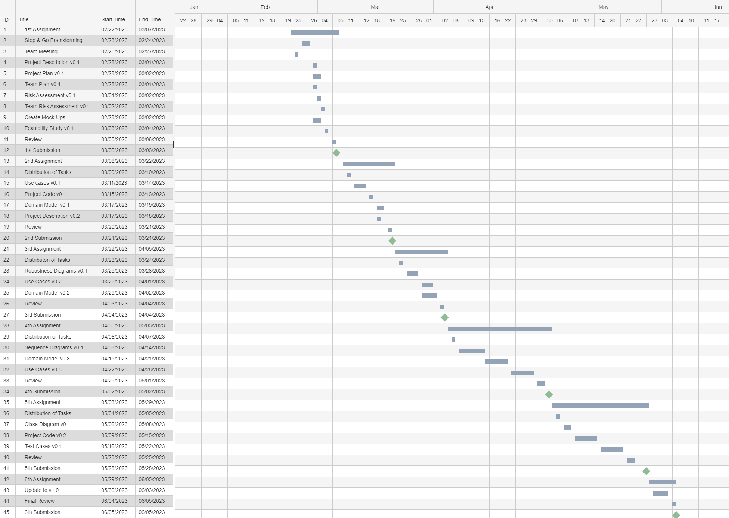

***Pert Διάγραμμα***

